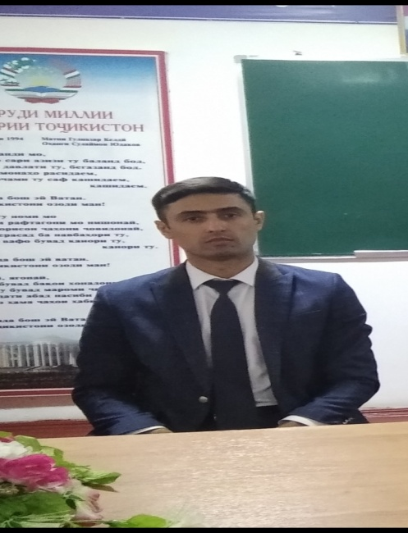
ТЕРОРИЗМ ВА ЭКСТРЕМИЗМ – ХАТАРИ ГЛОБАЛЇ
Дар љањони муосир равандњо ва зуњуроте мављуданд, ки танњо ба як кишвар ва ё минтаќа не, балки ба тамоми кишварњои љањон ва дар маљмуъ ба кулли мардуми сайёра тањдид мекунад. Яке аз чунин зуњуроти номатлуб ,ки хатари минтаќавию байналмилалиро ба бор оварда, дар њама ќитъањои олам тамоюли пањншавї дорад, терроризм ва экстремизм мебошад. Њарчанд падидањои љойдошта зодаи танњо ин аср нестанд, аммо дар баробари асри нав љомаи навро ба бар карда, моњияти ин падида шакли муташаккилтару мураккаби зоњиршавиро пайдо кардааст.
Олимону муњаќќиќон навъњои гуногуни терроризм ва экстремизм, аз ќабили терроризми сиёсї, динї , экологї, зиддиљањонишавї, фарњангї, ахлоќї, миллатгарої, љиної, технологї,биологї, кибернетикї ва ѓайраро муайян карда, ба ин натиља расидаанд, ки дар замони муосир аз њама беш терроризму экстремизми динї љањони муосирро ба мушкилот гирифтор намудааст.Ба аќидаи аксар сиёсатшиносон низ экстремизм бештар дар дин, ки хусусияти љалбнамої дорад, реша медавонад ва он дар тамоми гӯшаву канори сайёра ба мушоњида мерасад.Зеро дар бисёр мавридњо ба назар мерасад, ки ифротгароён дар зери шиорњои динї баромад намуда, аз номи дин њарф мезананд ва фармонњои худро ањкоми динї меноманд.Ин, пеш аз њама, ба хотири сӯистифода аз шуури динии мардум равона гардида, њељ рабте ба арзишњои динї ва ањкоми он надорад.Пас, ин амалкарди ифротгароён аз бединию хоинии онњо дарак медињад.Дар робита ба ин Асосгузори сулњу вањдати миллї-Пешвои миллат,Президенти Љумњурии Тољикистон муњтарам Эмомалї Рањмон борњо аз минбарњои Созмони Милали Муттањид ва ташкилотњои бонуфузи байналмилалї алайњи ин падидаи номатлуб ва ё худ вабои аср ибрози назар намуда, аз љумла баён доштанд, ки «террорист ватан, миллат ва дину мазњаб надорад»
Имрӯзњо ифротгароии динї дар тамоми кишварњои олам,махсусан кишварњои исломї доман пањн намуда,афроди зиёде аз таъсир ва пайомадњои нохуши он ќурбонии ин зуњурот гардиданд,ки ин њолат хеле нигаронкунанда мебошад.Омилњои зиёде, аз ќабили љањонишавї,фаќру нодорї,љањлу бесаводї ва паст будани маърифати динї, сиёсї ва њуќуќии мардум,миллатгарої ва ављ гирифтани таасуби динї ва хурофот,вусъат ёфтани доманаи фарогири шабакањои интернетї,раќобати абарќудратон бањри ба даст овардани манфиатњои сиёсию иќтисодї ва ѓайра муњаррики асосии ављ гирифтани ин зуњурот мебошад.
Мутаассифона, аксари онњое, ки бо асли аркони ислом, таърих,фарњанг, ањком, фалсафа ва ахлоќи исломї ошно нестанд, чунин мењисобанд ,ки ба ислом хислати ситезу тундравї, таљовузгарої,бадќасдї, ѓайритањаммулпазирї хос аст.Ин андеша мутлаќо ѓалат аст.Зеро Ќуръон,њадис,тамоми ањкому аркони ислом ва фалсафаю ахлоќи он бар пояи баробарї, бародарї,озодї,амният, сулњ, ризоият, тањаммул, оромї, амниятр бо тамоми зуњуроти он дар тамоми љабњањои зиндагї таъкид менамояд.
Азбаски терроризм ва экстремизм хислати фаромилалї пайдо карда, ба хатари умумиљањонї табдил ёфтааст,бинобар ин мубориза бар зидди он низ бояд тавассути стратегияи глобалии ягона ва самарабахш пиёда гардад.Дар ин росто, кишварњои оламро мебояд дар якљоягї алайњи ин падидаи номатлуб муборизаи беамон баранд. Њамчунин,дар самти таќвият додани њувияти миллї ва бедор намудани њисси ватанпарастї, баланд бардоштани маърифати динї, сиёсї, њуќуќї, огоњи додани мардум аз хатарњои зуњуроти терроризму экстремизми динии байналмилалї, ба роњ мондани тарбияи дурусти оилавї, ташвиќи илмомӯзї дар миёни наврасону љавонон ва љалби онон ба машѓулиятњои лозимї метавонад барои аз байн бурдани ин зуњуроти номатлуб мусоидат намояд.

Ќурбоналив Кароматулло Исмоилович
Ассистенти кафедраи иќтисодиёти љањонии
Донишгоњи миллии Тољикистон

